Informacja o szkoleniu warsztatowym
przygotował Lech Tarnawski, rzecznik prasowy KSRM JG-W, bauprojekt@telvinet.pl

W dniach 19-21 październik 2007 r. odbyło się w Szklarskiej Porębie ogólnopolskie szkolenie warsztatowe „WYCENA NIERUCHOMOŚCI DLA ZABEZPIECZENIA WIERZYTELNOŚCI”
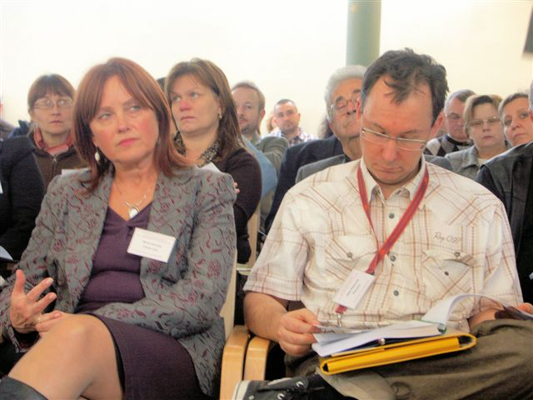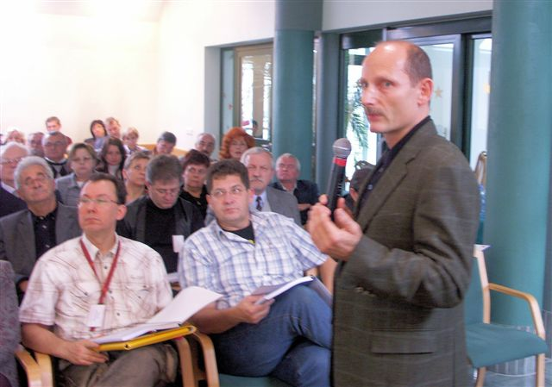

Maria Jaworska - Prezes Karkonoskiego Stowarzyszenia Rzeczoznawców Majątkowych Jelenia Góra – Wałbrzych, zaprosiła uczestników tym razem do ośrodka „MAURITIUS” w Szklarskiej Porębie.

Aktualność tematyki związana z nowym standardem wyceny nieruchomości, zajęcia prowadzone wyłącznie przez uznanych w środowisku praktyków wyceny oraz dobre doświadczenia z poprzednich edycji spotkań warsztatowych w Karkonoszach spowodowały, że frekwencja była tak duża, iż na trzy tygodnie przed terminem organizatorzy byli zmuszeni zamknąć listę uczestników szkolenia.

Do problematyki szkoleniowej wprowadził swoim wystąpieniem Jerzy Adamiczka,
v-ce prezydent PFSRM i współautor „Krajowego Standardu Wycen Specjalnych nr 3 (KSWS 3) „Wycena dla zabezpieczenia wierzytelności”.

Swoje zmagania z oczekiwaniami inwestora na wysoką wartość oszacowanej nieruchomości zobrazował Lech Tarnawski (Jelenia Góra) w referacie „Wycena w warunkach intensywnego wzrostu cen na rynku nieruchomości, czyli jak zredukować ryzyko zawodowe rzeczoznawcy majątkowego na przykładzie mieszkań apartamentowych w Karpaczu”

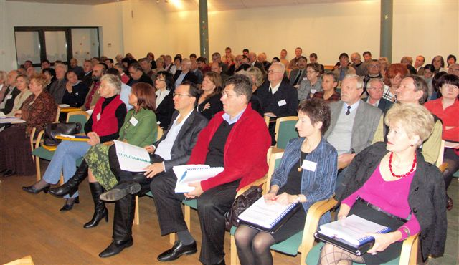

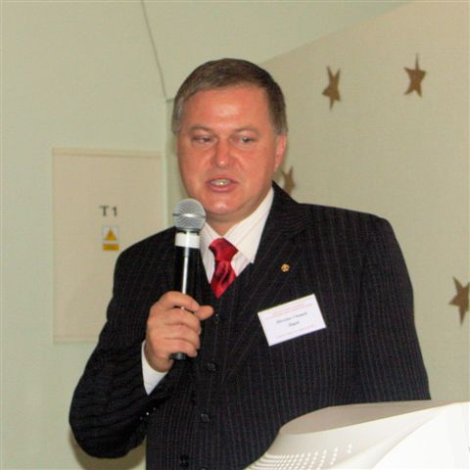

Kolejnego dnia rozpoczął zajęcia Mirosław Chumek (Słupsk) prezentując "Niektóre aspekty teorii wyceny i ich zastosowanie do określania wartości rynkowej nieruchomości dla potrzeb zabezpieczania wierzytelności kredytowych – na przykładach wycen”

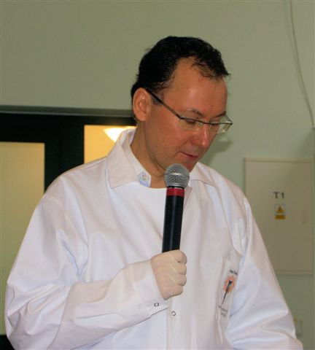

Wielkim talentem aktorskim połączonym ze świetną prezentacją , „Jeżeli coś może pójść źle, to pójdzie źle" zachwycił Adam Polanowski (Warszawa). Była to analiza retrospektywna wycen nieruchomości stanowiących zabezpieczenie kredytów straconych - w wydaniu klinicznym.

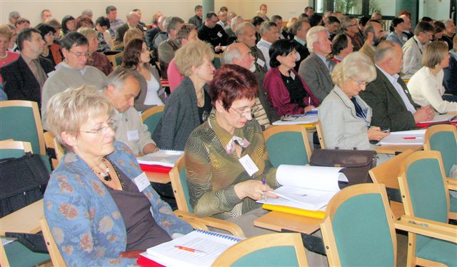

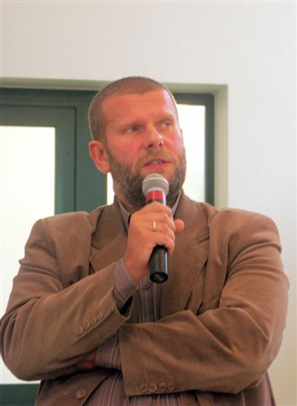

Temat „Monitorowanie rynku nieruchomości przemysłowych na Górnym Śląsku dla potrzeb wyceny nieruchomości” dla Wojtka Nurka (Gliwice) był pretekstem do erudycyjnego popisu znacznie wykraczającego poza ramy szkoleniowe. Autor został zobowiązany do bisowania poza ramami szkolenia.

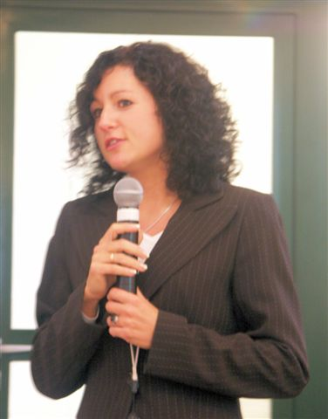

Magdalena Małecka – Pilujska (Poznań) podtrzymała bardzo wysoki poziom spotkań warsztatowych z jednoczesnymi uniwersalnymi rozwiązaniami - w autorskim wydaniu - „Problemów wyceny nieruchomości (na wybranych konkretnych przypadkach) dla potrzeb zabezpieczenia wierzytelności”

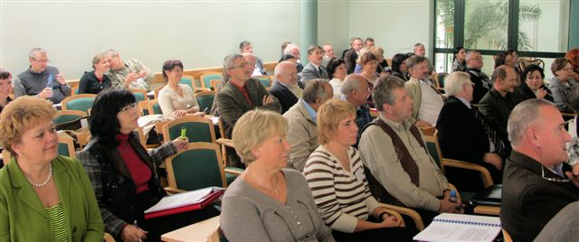
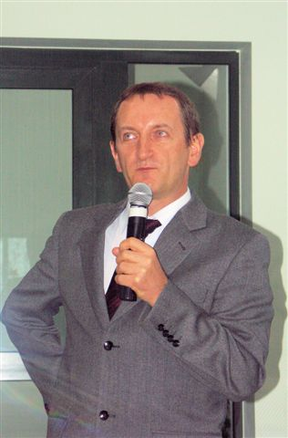

Krzysztof Bartuś (Kraków) przeprowadził niezmiernie interesującą analizę dla przypadku „Wycena zabudowanej nieruchomości przemysłowej na obszarze rewitalizowanym, z uwzględnieniem mechanizmów rynkowych w fazie hossy”.

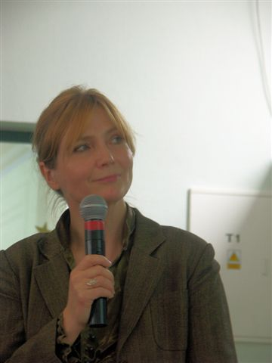

Maria Bogdani (Kraków) po mistrzowsku wprowadziła w skomplikowaną materię przypadku „Wartość gruntu z projektem inwestycyjnym - prawo własności, prawo dzierżawy – na przykładzie wyceny nieruchomości nie zabudowanej w Krakowie.”

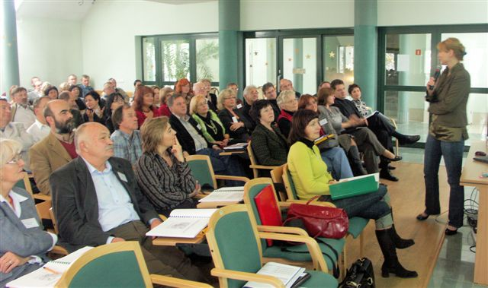
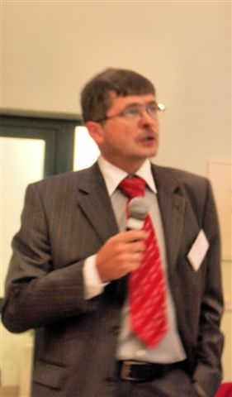

Piotr Walczyk (Lublin) wzbudził powszechne uznanie znajomością rzeczy w specjalistycznym przypadku „Zabezpieczenia kredytu hipoteką łączną – uwarunkowania wyceny na przykładzie zamrażalni owoców i warzyw”.

Każde wystąpienie było przedmiotem dyskusji i komentarzy.

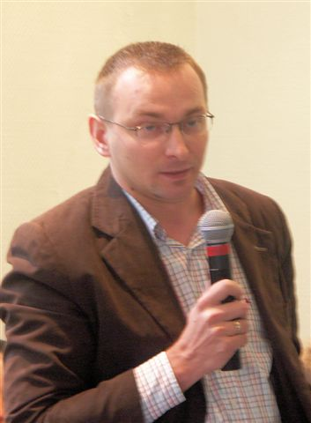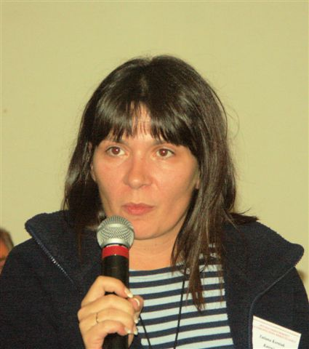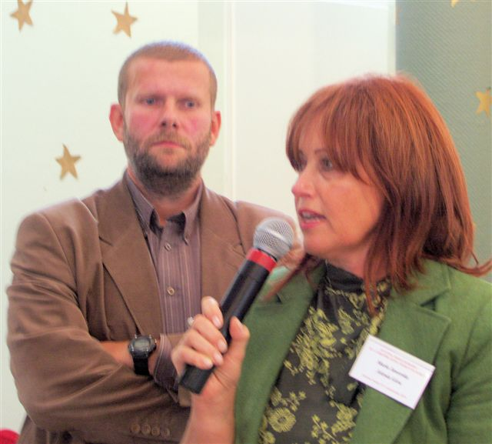

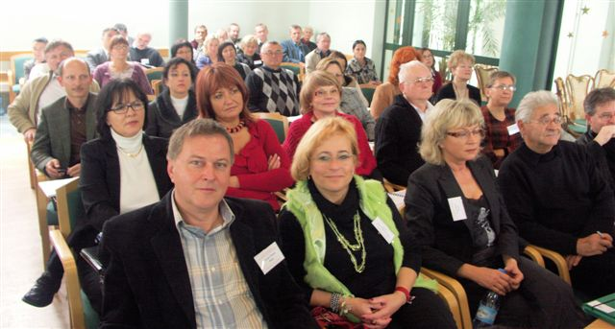

Oczywiście działały kuluary.

